NASKAH PUBLIKASI SKRIPSI
SISTEM PENDUKUNG KEPUTUSAN PERPANJANGAN
MASA KERJA KARYAWAN KONTRAK MENGGUNAKAN
METODE SIMPLE ADDITIVE WEIGHTING (SAW)
( Studi Kasus : Hotel Indoluxe Hotel Jogjakarta )

Disusun Oleh :

Nama : Ari Wibowo
NIM : 14122062

PROGRAM STUDI SISTEM INFORMASI
FAKULTAS TEKNOLOGI INFORMASI
UNIVERSITAS MERCU BUANA YOGYAKARTA
TAHUN 2019

NASKAH PUBLIKASI SKRIPSI
SISTEM PENDUKUNG KEPUTUSAN PERPANJANGAN
MASA KERJA KARYAWAN KONTRAK MENGGUNAKAN
METODE SIMPLE ADDITIVE WEIGHTING (SAW)

yang dipersiapkan dan disusun oleh
Nama : Ari Wibowo
NIM : 14122062

Yogyakarta, 19 Agustus 2019
Pembimbing,

Putri Taqwa Prasetyaningrum, S.T.,M.T.
NIDN. 0527108603

Sistem Pendukung Keputusan Perpanjangan Masa Kerja Karyawan Kontrak Menggunakan Metode Simple Additive Weighting (SAW)

Decision Support System for The Extension of The Work Period of Contract Employees Using The Simple Additive Weighting Method (SAW)

Ari Wibowo

Information System Study Program, Faculty of Information Technology, Mercu Buana University
Jl. Wates, Km.10 Yogyakarta 55753, Indonesia
Email: ari.aw921@gmail.com

ABSTRAK
Kinerja karyawan dalam perusahaan selalu dinilai untuk kelangsungan dan perkembangan perusahaan tersebut menjadi lebih baik. Dengan didukung adanya sumber daya manusia yang berpotensial, disiplin, kerja tim yang bagus dan kejujuran. Hal itulah yang diharapakan suatu perusahaan, seperti Hotel Indoluxe Jogjakarta. Untuk kelangsungan operasional perusahaan dan mampu bersaing dengan hotel lainnya, maka Hotel Indoluxe Jogjakarta pun menerapkan sistem kerja karyawan kontrak. Karena masih menggunakan sistem manual, penentuan masa kerja karyawan kontrak sebatas tahu dan menilai langsung dari karyawan tersebut. Dengan adanya sistem baru diharapkan dapat menentukan karyawan yang benar-benar berprestasi untuk perusahaan.Dalam hal ini perlu adanya tindak lanjut untuk mengetahui hasilnya. Yaitu mengetahui data karyawan yang ada, seperti absensi, kerja tim dan loyalitas dalam kerjanya. Dengan mengambil beberapa data karyawan sebagai sumber dalam sistem pendukung keputusan ini.Dengan adanya data dari karyawan, bisa diperoleh hasil yang sesuai, Karena antara karyawan satu dengan karyawan lainnya mempunyai data yang berbeda-beda. Sehingga setelah dilakukan analisa, terlihat karyawan mana yang disiplin waktunya dengan yang tidak.Jadi untuk mendapatkan hasil data karyawan yang valid, diharapkan menerapkan sistem pendukung keputusan dalam perpanjangan masa kerja karyawan kontrak.

Kata Kunci: sistem kerja karyawan kontrak, data karyawan, analisa, sistem pendukung keputusan.

ABSTRACT
Employee performance in the company is always assessed for the continuity and development of the company for the better by the support from potential human resources, discipline, good teamwork and honesty. That is what is expected of a company, such as the Jogjakarta Indoluxe Hotel. For the continuity of the company's operations and to ability compete with other hotels, the Indoluxe Hotel Jogjakarta also applies a contract employee work system. Due to the fact that it stil applies a manual system, determining the length of period of employees contract is limited to knowing and evaluating directly from the employee. The new system it is expected to be able to determine employees who truly excel for the company. In this case there needs to be a follow up to find out the results. Which is by knowing the existing employee data, such as through the absenteeism, teamwork and loyalty in their work. Which is done by taking some employee data as a source in this decision support system. Those employees data can lead to the results can be obtained accordingly, because every employee has different data. Therefore after the an analysis, it is clean which employees are disciplined and which are not. To obtain valid employee data, it is expected that a decision support system in the extension of the work period of contract be implemented.

Keywords: contract employee work systems, employee data, analysis, decision support systems.

- PENDAHULUAN
Indoluxe Jogjakarta adalah perusahaan yang bergerak dibidang perhotelan, yang ditunjang dengan lengkapnya fasilitas dan sumber daya manusia yang terpercaya. Untuk meningkatkan kinerja dan produktifitas secara maksimal, maka perusahaan dapat memberlakukan penilaian terhadap kinerja tenaga kerja, dan menerapkan sistem tenaga kerja kontrak. Dalam perpanjangan tenaga kerja kontrak merupakan agenda yang dilaksanakan oleh perusahaan dimana tenaga kerja yang memiliki kinerja yang baik bagi perusahaan berhak mendapat kontrak untuk masa waktu kedepan.
Perpanjangan tenaga kerja kontrak dilakukan dalam suatu periode tertentu, dan hanya tenaga kerja yang memiliki potensi atau prestasi yang berhak mendapatkan kesempatan untuk mendapat kontrak selanjutnya. Sehingga perusahaan juga mendapatkan sumber daya manusia yang terbaik. Sebagian besar sistem pendukung keputusan yang digunakan diperusahaan masih bersifat manual. Hal ini membuat manajer atau pemilik perusahaan
masih kesulitan untuk menentukan perpanjangan kontrak kerja karyawan setiap periodenya. Apabila dikembangkan dengan benar, sistem pengambilan perpanjangan masa kerja karyawan kontrak ini sangat membantu dalam pengambilan keputusan.
Sistem yang akan dibuat ini merupakan sistem pendukung keputusan dengan metode Simple Additive Weighting (SAW) yang merupakan suatu metode penjumlahan terbobot yaitu penjumlahan terbobot dari rating kinerja pada setiap alternatif pada semua atribut. Di harapkan dapat menjadi tools dalam perpanjangan masa kerja karyawan kontrak di Indoluxe Hotel Jogjakarta.

- METODELOGI
- Bahan Penelitian
Bahan penelitian yang digunakan dalam melakukan penelitian ini adalah
sebagai berikut :
      - Jurnal dan buku yang membahas mengenai masa perpanjangan karyawan kontrak, Sistem Pendukung Keputusan, dan metode Simple Additive Weighting (SAW).
- Data wawancara Manajer Indoluxe Hotel Jogjakarta mengenai kriteria dalam perpanjangan karyawan kontrak

2.Alat Penelitian
2.1 Perangkat Lunak (Software)
NO | Jenis | Perangkat Lunak
1 | Sistem Operasi | Microsoft Windows 10
2 | Programming | Adobe Dreamweaver CS 5, Notepad++
3 | Dokumentasi | Microsoft Office 2013
4 | Desain | Dia, Pencil, Adobe Photoshop CS 3
5 | Pengujian dan Running Program | XAMPP Server, Google Chrome

2.2 Perangkat Keras (Hardware)
No | Jenis | Perangkat Lunak
1 | Processor | Intel Core i 3
2 | RAM | DDR3 4GB
3 | Harddisk | 320GB
4 | Graphic | NVidia GeForce 9300

- Jalan Penelitian
3.1 Intelegensi
1. Wawancara
Wawancara ini dilakukan untuk mendapatkan data yang berhubungan dengan perpanjangan masa kerja karyawan kontrak untuk mengetahui kriteria serta bobot masing-masing kriteria dalam perpanjangan karyawan kontrak .

- Studi Kepustakaan.
Studi kepustakaan ini berawal dari teknik pengumpulan data dengan melakukan pemilihan dari berbagai jurnal, buku, internet, catatan dan dari sumber lainya, serta berbagai yang berkaitan dengan masalah yang ingin dipecahkan

3.2 Desain
Dari masalah yang diuraikan dalam tahap intelegensi, maka dibutuhkan sebuah sistem yang dapat membantu menentukan perpanjangan masa kerja karyawan kontrak disuatu perusahaan yang memiliki nilai tertinggi secara cepat, tepat, dan mudah dengan pertimbangan kriteria-kriteria yang telah ditentukan.

3.3 Pemilihan.
Metode SAW sering dikenal istilah metode penjumlahan terbobot. Konsep dasar metode SAW adalah mencari penjumlahan terbobot dari rating kinerja pada setiap alternatif pada semua atribut. Metode SAW membutuhkan proses normalisasi matriks keputusan (X) ke suatu skala yang dapat diperbandingkan dengan semua rating alternatif yang ada (Fishburn,1967). Seperti dibawah ini:

{ X_{ij}
Maxx_{ij}
r_{ij}=
{ Min x_{ij}
X_{ij}

Keterangan:
r_{ij} = nilai rating kinerja ternormalisasi
X_{ij =} nilai atribut yang dimiliki dari setiap atribut
Maxx_{ij =} nilai terbesar dari setiap kinerja
Minx_{ij =} nilai terkecil dari setiap kriteria

Benefit = jika nilai terbesar adalah terbaik
Cost = jika nilai terkecil adalah terbaik
Dimana rij adalah rating kinerja ternormalisasi dari alternatif Ai pada atribut Cj;

i=1,2,3,…, m dan j=1,2,3,…,n

Nilai prefensi untuk setiap alternatif (V i)

V_{i} = ∑^{n} w _{j}r_{ij}
j=1

Nilai Vi yang lebih besar mengindekasi bahwa Ai lebih terpilih

Keterangan :
Vi = rangking untuk setiap alternatif
Wj = nilai bobot dari setiap kinerja
Rij = nilai rating kinerja ternormalisasi

3.4 Implementasi
3.4.1 Use Case Diagram Karyawan Kontrak
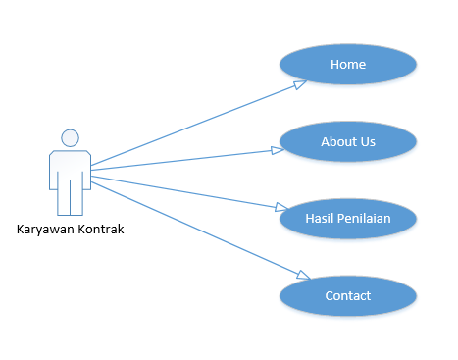
Gambar 3.1 Use Case Diagram Karyawan Kontrak
3.4.2 Use Case Diagram Admin
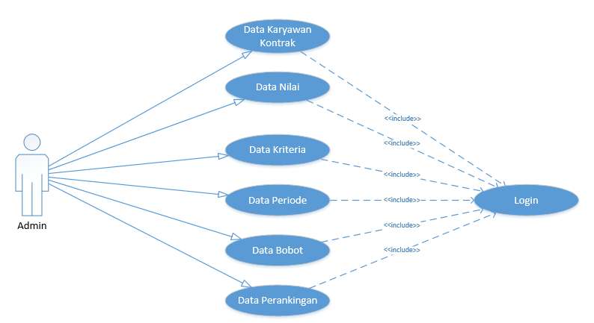
Gambar 3.2 Use Case Diagram Admin
3.4.3 Flow Chart System
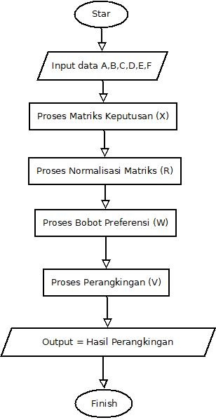
Gambar 3.3 Flow Chart System

3.4.4 Database.
Perancangan database merupakan proses untuk menentukan isi data yang dibutuhkan untuk mendukung rancangan sistem. Model rancangan database yang dibangun adalah model relationship dimana seluruh Tabel saling berhubungan satu dengan yang lain.

3.4.5 Relasi Tabel
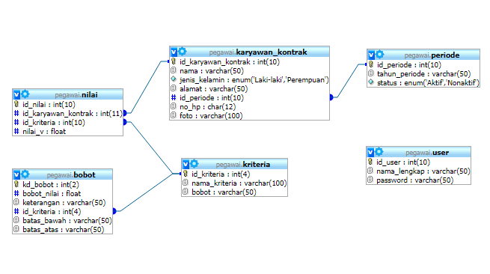
Gambar 3.4 Relasi Tabel

3.4.6 Rancangan Halaman Level Karyawan Kontrak
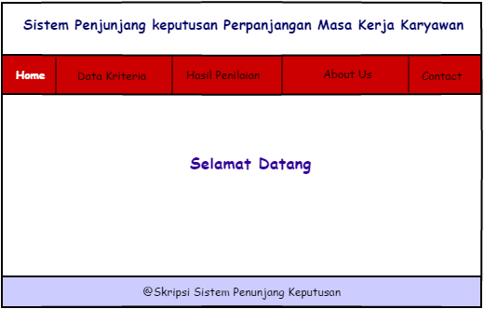
Gambar 3.5 Rancangan Halaman Level Karyawan Kontrak

3.4.7 Rancangan Level Admin
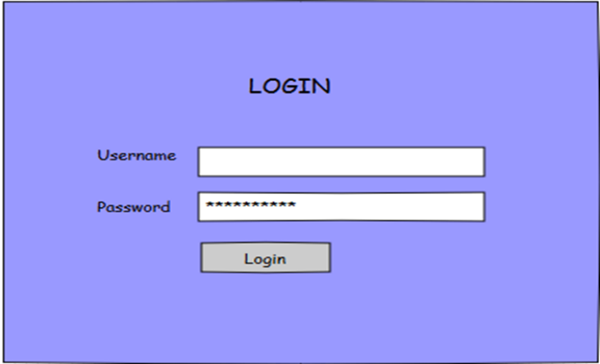
Gambar 3.6 Rancangan Level Admin

- ANALISIS DAN PEMBAHASAN

- Hasil Penelitian
Penelitian dan aplikasi sistem pendukung keputusan perpanjangan karyawan kontrak ini dibuat sebagai media untuk membantu bagian HRD di perusahaan untuk menentukan karyawan kontrak yang akan diperpanjang atau tidak. Sistem ini dibuat mudah untuk digunakan serta mampu memberikan hasil perhitungan dan perangkingan yang dibutuhkan oleh pengguna. Berdasarkan penggunanya, sistem ini dikembangkan menjadi 2 bagian. Bagian pertama yaitu antarmuka untuk level karyawan kontrak, yakni antarmuka yang akan digunakan oleh karyawan kontrak untuk melihat informasi-informasi. Bagian kedua yaitu antarmuka untuk level admin, yang nantinya digunakan oleh admin untuk mengelola data sistem.

- Analisis dan Pembahasan
Metode Simple Additive Weighting (SAW) sering dikenal istilah metode penjumlahan terbobot. Konsep dasar metode SAW adalah mencari penjumlahan terbobot dari rating kinerja pada setiap alternatif pada semua atribut. Metode SAW membutuhkan proses normalisasi matriks keputusan (X) ke suatu skala yang dapat diperbandingkan dengan semua rating alternatif yang ada.Sebelum masuk dalam proses perhitungan SAW langkah pertama yaitu menentukan bobot kepentingan untuk setiap kriteria. Bobot kriteria di dapat melalui hasil wawancara dengan manajer Indoluxe Hotel Jogjakarta yang digunakan sebagai acauan untuk pengambilan keputusan rekrutmen pegawai.
Bobot W yaitu bobot dari masing-masing kriteria.
Bobot W = [ 0.8,1,0.8,1,0.6]

- Validasi Hasil
Validasi hasil adalah proses untuk menentukan tingkat validitas sistem. Pengujian validitas perhitungan program dilakukan dengan membandingkan hasil perhitungan sistem yang menggunakan metode Simple Additive Weighting (SAW) dengan hasil perhitungan pihak HRD. Selanjutnya dalam pengujian ini akan dicari tingkat kinerja sistem dengan menggunakan beberapa inputan data yang diambil dari data penilaian karyawan kontrak.

- Uji Fungsionalitas
Pengujian sistem dilakukan menggunakan metode uji fungsionalitas, dimana pada metode ini dilakukan pencocokan apakah hasil pengujian berjalan sesuai dengan hasil yang diinginkan.

- KESIMPULAN
Setelah dilakukan penelitian, maka dapat diperoleh kesimpulan bahwa : Implementasi sistem pendukung keputusan perpanjangan karyawan kontrak menggunakan metode Simple Additive Weighting berhasil memberikan urutan nilai tertinggi dari daftar karyawan kontrak yang telah bekerja dan akan dijadikan pedoman oleh pihak HRD dalam menentukan pegawai yang akan diterima. Berdasarkan pada perbandingan antara hasil metode Simple Additive Weighting dan hasil Indoluxe Hotel, 7 data responden yang diteliti terdapat 7 orang yang sesuai maka dapat diperoleh kinerja hasil sistem sebesar 100 % (seratus persen).Dengan adanya sistem yang dibuat ini dapat menentukan keputusan perpanjangan kontrak karyawan yang sesuai prosedur perusahaan.

DAFTAR PUSTAKA
Basuki. (2010). Membangun Web Berbasis PHP dengan Framework. Yogyakarta: Lokomedia.
Harjayanti, J., & Rozi, A. F. (n.d.). Sistem Informasi Penilaian Supplier Komputer Menggunakan Metode Fuzzy Multiple Attribute Decision Making Dengan Simple Additive Weighting. Informatics journal.
Hartini, C., & dkk. (2013, April). Sistem Pendukung Keputusan Pemilihan Hotel Di Kota Palembang Dengan Metode Simple Additive Weighting (SAW). Sistem Informasi, 546-565 .
Kadir. (2003). Pengenalan sistem informasi. Andi.
Kadir. (2005). Dasar Pemrograman Web dengan Asp. Yogyakarta: Andi.
Kusumadewi, S., & Purnomo, H. (2013). APLIKASI LOGIKA FUZZY untuk Pendukung Keputusan. Yogyakarta: GRAHA ILMU.
Priatni, N. C., & Purnomo, A. S. (2017). Sistem Untuk Menentukan Pilihan Pada Program Studi Menggunakan Fuzzy Multiple Attribute Decision Making (FMADM) Dengan Simple Additive Weighting (SAW) (Studi Kasus: POLTEKES Permata Indonesia Yogyakarta) . Informatics Journal, 54-63.
Rianto, B. (2016). Sistem Pendukung Keputusan Penerimaan Karyawan Menggunakan Metode Analytical Hierarchy Process (AHP) . Riau Journal Of Computer Science , 2, 29-38.
Setyowulan, H., & Kusrini. (2012, Maret). SISTEM PENDUKUNG KEPUTUSAN
PENERIMAAN PEGAWAI BARU PADA PT.ABADI EXPRESS (TIKI) YOGYAKARTA. JURNAL DAS, 17-22.
Simamora, H. (1997). Manajemen Sumber Daya Manusia. Yogyakarta.
Sriwidani, W., Ningrum, I. P., & Ramadhan, R. (2016). Sistem Pendukung Keputusan Penerimaan Karyawan Pada PT Sultan Inti Roda Perkasa. 129-140.
Turban. (2005). Decision Suport System and Intelegent System (Sistem Pendukung Keputusan dan Sistem Cerdas). Yogyakarta.

